

JUEGO: LA BUENA DISTRIBUCIÓN 2

Distribuye en esta figura números menores a 22 sin repetirlos, de modo de obtener un total de 24 sobre cada línea recta.

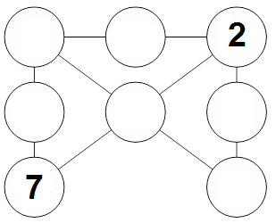

Elaborado por: Ministerio de Educación, Chile

